ACTA NUMERO TREINTA Y SEIS. En la Alcaldía Municipal de San Rafael Cedros, Departamento de Cuscatlán, a las nueve horas del día seis de Noviembre de dos mil diecisiete, SESION ORDINARIA, celebrada y convocada por el señor Alcalde Municipal RENE MOLINA CORNEJO; con la asistencia del señor Síndico Municipal, XXXXXX Rafael López, conocido por Rafael López Gallardo, de los señores miembros del Concejo Municipal; Segundo Regidor Propietario señor Gonzalo Álvaro Pérez López, Tercera Regidora Propietaria señora Dinora Isabel Muñoz Mendoza; Primera Regidora Suplente, señora Iliana Yaneth Molina de Rivas, Segundo Regidor Suplente Señor Gilmar Arturo García Delgado, Tercer Regidor Suplente señor; Miguel Alejandro Díaz Urbina, Cuarta Regidora Suplente, señora María Apolinaria Rivas Viuda de Martínez. Sin la presencia de la Cuarta Regidora Propietaria, Señora Dina Concepción Arévalo Chicas, no obstante estar legalmente convocada; sin la presencia de la Primera Regidora Propietaria Señora, Ana Ruth López Montoya, quien presentó escrito solicitando permiso para ausentarse de sus funciones a partir del ocho de mayo del presente año hasta el treinta de abril del año dos mil dieciocho, por motivos de carácter personal y familiar, sin la presencia del Quinto Regidor Propietario Señor, Walter Bladimir Sánchez Rivera, por habérsele ordenado por resolución judicial que no se acercara a más de doscientos metros a la Alcaldía Municipal y sin la presencia del Sexto Regidor Propietario, XXX. Julio Edwin Rivas Mendoza, no obstante haber sido legalmente convocado; con la presencia del Secretario Municipal de Actuaciones XXXXXXXXXX Merlyn Walter Najarro. El señor Alcalde Municipal, declaró Abierta la Reunión, dio la Bienvenida, se verificó la asistencia, se estableció el cuórum, se continuó con la reunión. Posteriormente se leyó y aprobó la Agenda, la cual contenía los puntos siguientes; BIENVENIDA, ORACION, VERIFICACION DE CUORUM, LECTURA, DISCUSIÓN Y APROBACION DE AGENDA, LECTURA Y FIRMA DE ACTA ANTERIOR, INFORME DE LICENCIADO ALEJANDRO LEON LARA, INFORME SOBRE VISITA DE CUATRO EMPLEADOS A ISDEM, POR SECRETARIA DE LA CARRERA ADMINISTRATIVA MUNICIPAL, PRESENTACION MODIFICACION DE ORGANIGRAMA Y MANUAL DE FUNCIONES, VENTA DE PUESTOS A PERPETUIDAD CEMENTERIO MUNICIPAL NUMERO DOS, INFORME DE ASESORA JURIDICA MUNICIPAL, sobre: La situación legal de la casa comunal del cantón Copinol, la situación de Zona Verde de la Lotificación Jardines, del cantón Palacios, las Diligencias de Cobro a nivel judicial a algunos negocios que adeudan considerables cantidades de dinero a esta municipalidad, SOLICITUDES. A continuación se expusieron algunos puntos, tomando los siguientes acuerdos: ACUERDO NUMERO UNO. El Concejo Municipal, en uso de las facultades que le confiere el numeral Cuatro, del Artículo 30 del Código Municipal, Considerando, I.- Que la concejala Ana Ruth López Montoya solicitó permiso para ausentarse de su cargo por el periodo de un año, II.- Que este Concejo Municipal, concedió el permiso solicitado por la concejala Ana Ruth López Montoya y que por mandato de ley debe nombrarse un concejal suplente de su partido para que la sustituya, POR UNANIMIDAD ACUERDA, Nombrar a la concejala Iliana Yaneth Molina de Rivas, para que sustituya a la concejala Ana Ruth López Montoya, durante esta reunión, comuníquese. ACUERDO NUMERO DOS. El Concejo Municipal, en uso de las facultades que le confiere el numeral Cuatro, del Artículo 30 del Código Municipal, Considerando, I.- Que la concejala Dina Concepción Arévalo Chicas, no se presentó a esta reunión no obstante estar legalmente convocada, II.- Que por mandato de ley debe nombrarse un concejal suplente de su partido para que la sustituya, POR UNANIMIDAD ACUERDA, Nombrar a la concejala Maria Apolina Rivas Viuda de Martínez, para que sustituya a la concejala Dina Concepción Arévalo Chicas, durante esta reunión, comuníquese. ACUERDO NUMERO TRES. El Concejo Municipal, en uso de las facultades que le confiere el numeral Cuatro, del Artículo 30 del Código Municipal, Considerando, I.- Que el concejal Walter Bladimir Sánchez Rivera, no se presentó a esta reunión, porque se le ha prohibido acercarse a la Alcaldía por orden Judicial, II.- Que por mandato de ley debe nombrarse un concejal suplente de su partido para que lo sustituya, POR UNANIMIDAD ACUERDA, Nombrar al concejal Gilmar Arturo García Delgado, para que sustituya al concejal Walter Bladimir Sánchez Rivera, durante esta reunión, comuníquese. ACUERDO NUMERO CUATRO. El Concejo Municipal, en uso de las facultades que le confiere el numeral Cuatro, del Artículo 30 del Código Municipal, Considerando, I.- Que el concejal Julio Edwin Rivas Mendoza, no se presentó a esta reunión, no obstante haber sido legalmente convocado, II.- Que por mandato de ley debe nombrarse un concejal suplente de su partido para que lo sustituya, III. Que el mencionado concejal, no tiene concejal suplente de su partido, POR UNANIMIDAD ACUERDA, Nombrar al concejal Miguel Alejandro Díaz Urbina, para que sustituya al concejal Julio Edwin Rivas Mendoza, durante esta reunión, Comuníquese. ACUERDO NUMERO CINCO. El Concejo Municipal en uso de las facultades que le otorga el numeral cuatro del artículo 30 del Código Municipal, Considerando, I.- Que el Jefe de Recursos Humanos Jorge Daniel Garcia, ha hecho presentación del Organigrama para esta municipalidad, en cual se han hecho unas modificaciones a solicitud de este concejo municipal, tales como la adición de dos unidades, como lo son La Unidad de Contravenciones y la Unidad de la Niñez y la Adolescencia, II.- Que el organigrama antes mencionado ha sido elaborado con el Apoyo del ISDEM y a satisfacción del concejo por estar conforme la Ley, POR UNANIMIDAD ACUERDA, Aprobar el Organigrama de la Municipalidad el cual ha quedado establecido así,
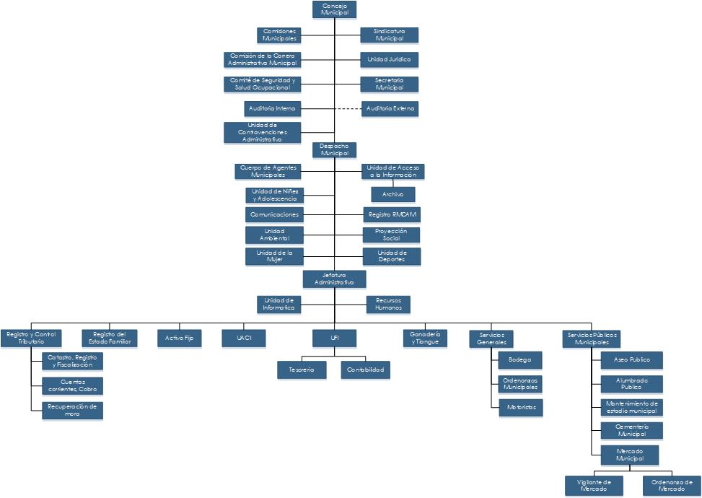Comuníquese. ACUERDO NUMERO SEIS. El Concejo Municipal en uso de las facultades que le otorga el numeral cuatro del artículo 30 del Código Municipal, Considerando, I.- Que el Jefe de Recursos Humanos Jorge Daniel García, ha hecho presentación del Manual de Organización y Funciones, cuyo contenido es el siguiente: Introducción, Objetivos, Marco Legal, Base Teórica, Ámbitos de Aplicación, Proceso de Elaboración del Manual, Estructura Organizativa, Catalogo de unidades, Glosario, II.- Que el organigrama antes mencionado ha sido elaborado a satisfacción de este concejo municipal por estar conforme la Ley, POR UNANIMIDAD ACUERDA, Aprobar el Manual de Organización y Funciones el cual contiene los siguientes aspectos, Introducción, Objetivos, Marco Legal, Base Teórica, Ámbitos de Aplicación, Proceso de Elaboración del Manual, Estructura Organizativa, Catalogo de unidades, Glosario, comuníquese. Y no habiendo más que hacer constar se da por terminada la presente que firmamos.

Rene Molina Cornejo XXXXXX Rafael López,
Alcalde Municipal Síndico Municipal,

Gonzalo Álvaro Pérez López Dinora Isabel Muñoz Mendoza
Segundo Regidor Propietario, Tercera Regidora Propietaria

Iliana Yaneth Molina de Rivas
Primera Regidora Suplente* En sustitución de la Primera Regidora Propietaria

María Apolinaria Rivas Viuda de Martínez
Cuarta Regidora Suplente* En sustitución de la Cuarta Regidora Propietaria.

Gilmar Arturo Garcia Delgado
Segundo Regidor Suplente* En sustitución del Quinto Regidor Propietario

Miguel Alejandro Diaz Urbina
Tercer Regidor Suplente* En sustitución del Sexto Regidor Propietario

XXX. Merlyn Walter Najarro
Secretario Municipal.
El presente documento se encuentra en versión pública por contener datos personales de las partes contratantes relativas a su edad, profesión, domicilio, numero de DUI y NIT; siendo lo anterior de carácter confidencial de conformidad a lo establecido en el Art. 6 literal a), 24 literal c) y d), y 30 de la Ley de Acceso a la Información Pública.-

